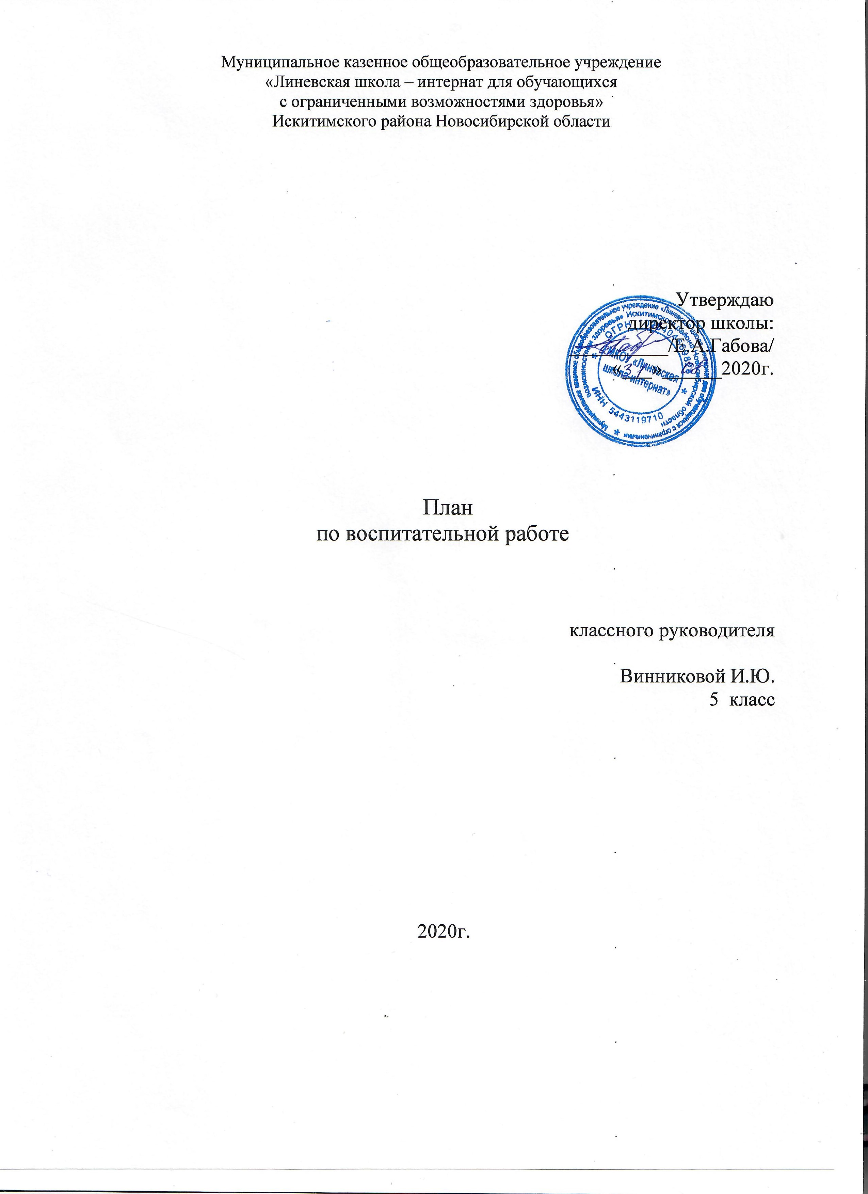
Цель: создание условий для формирования гражданско-патриотической культуры личности ребёнка в духе миротворчества через учебно-воспитательную деятельность. Патриотизм выступает в единстве духовности, гражданственности и социальной активности личности, осознающей свою неразрывность с Отечеством.
«Гражданско-патриотическое воспитание»
Месяц | Форма работы | Задачи
Сентябрь  «Моя любимая школа» | Экскурсия по школе и знакомство с трудом сотрудников. | Познакомить детей с помещениями и сотрудниками школы.
 | Беседа о важности труда всех людей, работающих в школе | Углубить знания детей о том, что в школе работает много людей, которые заботятся о них.
 | Пение песен и чтение стихов о школе | Развивать речь детей.
 | Выставка детских рисунков в классе  «Моя любимая школа» | Вызвать у детей желание отражать в рисунке свои впечатления и представления, воспитывать любовь к своей школе; доброжелательное отношение к сверстникам; воспитывать уважение к сотрудникам школы, желание им помогать, доставлять радость.
Октябрь  «Наша Родина -Россия» | Беседа «Государственный флаг РФ» | Познакомить с Государственным флагом РФ, назначении, символике цветов и их взаиморасположении.
 | Экскурсия в школьный краеведческий уголок (сохрани свою историю). | Знакомить детей с достопримечательностями Новосибирской области, воспитывать любовь к родному краю.
 | Беседа «Кто людям добра желает, тот сам его добывает» | Учить понимать себя через познание своих чувств, способствовать развитию умения угадывать чувства и настроение другого человека, воспитывать чувство сострадания, милосердия.
 | Беседа «Природа России» | Формировать представление детей о красоте природы России, воспитывать чувство гордости за то, что они живут в такой прекрасной стране.
 | Конкурс чтецов «Стихи о Родине» | Воспитывать чувства любви, уважения и заботы о Родине.
Ноябрь  «Моя семья» | Рассказы детей о членах семьи на основе личного опыта | Прививать любовь и уважение к близким родным, уважение к их труду.
 | Беседа «Уважай отца и мать – будет в жизни благодать» | Воспитывать любовь и уважение к родителям.
 | Рисование на тему «Моя семья» | Вызвать у детей желание отражать в рисунке свои впечатления и представления. Воспитывать любовь и уважение к членам своей семьи.
 | Беседа «Наша Родина-Россия» | Уточнить, углубить знания и представления о России (территория, президент, столица, язык).
Декабрь  «Новый год у ворот» | Беседа «Что за праздник Новый год?» | Расширять и углублять знания детей о новогоднем празднике, семейном, добром, весёлом.
 | Беседа: «Что такое хорошо и что такое плохо?» | Раскрыть детям значение слов «нельзя», «можно», «надо»; учить оценивать поступки и соотносить их со словами хорошо и плохо.
 | Д/игра «Да и нет» | На примере стихотворения показать детям, как от поведения, намерений, от ношения любого человека к другим людям, зависит их отношение к нему.
 | Просмотр видео ролика «Зимние пейзажи»  Выставка поделок  «Лучшая новогодняя игрушка» | Учить видеть красоту русской природы зимой.  Воспитывать у детей что-то придумывать и творить.
Январь  «Народные праздники» | Беседа «Народные праздники на Руси. Рождество» | Знакомить детей с традицией празднования православного праздника Рождество Христово; воспитывать интерес к национальным традициям. Расширять знания детей о народных праздниках на Руси.
 | Развлечение «В гости коляда пришла» | Воспитывать интерес к народным русским праздникам.
 | Выставка детских рисунков «Чудо, чудо Рождество» | Вызвать у детей желание отражать в рисунке свои впечатления и представления.
Февраль  «Сильны и могучи богатыри славной Руси» (ко Дню защитника Отечества) | Рассматривание картины Васнецова «Три богатыря»  Слушание в записи былин об Илье Муромце, Алеше Поповиче, Никите Кожемяке | Расширение кругозора. Познакомить с подвигами богатырей.
 | Беседа «Государственный герб России» | Познакомить с изображением Государственного герба РФ, формировать элементарные представления о происхождении и функции герба России, о символическом значении цветового сочетания и образов в нем.
 | Игра-обсуждение «Взаимоотношения» | На примере данного стихотворения показать детям, как от поведения, намерений,  отношения любого человека к другим людям, зависит их отношение к нему; предложить инсценировать данное стихотворение.
 | Викторина «Что мы знаем о нашей Родине» | Формировать у детей представление о том, что они являются жителями большой многонациональной страны – Россия.
Март  «Моя мама» | Выставка детских рисунков  «Моя мама»  Прослушивание песен о маме. | Воспитывать чувство любви к матери; учить проявлять заботу о близких.
 | Игра – путешествие  «Москва – столица России» | Познакомить детей с достопримечательностями Москвы. Формировать у детей понятие о Москве – столице, главном городе России; воспитывать патриотические, гражданские чувства.
 | Сюжетно — ролевая игра  «Дочки – матери» | Способствовать возникновению игр на темы из окружающей жизни, развивать умение ладить друг с другом в совместной игре.
 | Беседа «Мои друзья» | Формировать у детей понятие о том, что люди не похожи друг на друга, но все они равны; воспитывать у детей уважение и терпимость к людям, независимо от их социального происхождения, расовой и национальной принадлежности, внешнего облика, физических недостатков.
 | Игра — посиделки  «Ладушки в гостях у бабушки» | Формировать у детей понятие о русском фольклоре: песнях, играх, потешках; воспитывать любовь к устному народному творчеству.
Апрель  «Наши космонавты» | Беседа «Покорение космоса» | Дать представление о космосе космическом пространстве; о ближайшей звезде – Солнце, о спутнике земли – Луне; воспитывать уважение к трудной и опасной профессии космонавта. Учить фантазировать и мечтать
 | Рассматривание иллюстраций «Наша планета Земля» | Развивать у детей интерес и любовь к родной природе.
 | Беседа «Герб, флаг НСО» | Познакомить с изображением флага и герба НСО; знакомить детей со значением символов, символикой цветов.
 | Игра «Сочиняем историю» | Воспитывать способность свободно выражать чувства, проявлять свою индивидуальность; учить адекватным способам взаимодействия; воспитывать взаимопонимание; развивать умение спокойно и до конца слушать собеседника.
Май  «Праздник Весны» | Игра «Веснянка» | Уточнить и систематизировать представление детей о весне; формировать интерес к культуре своего народа.
 | Беседа «Знамя Победы» | Формировать элементарное представление об истории Отечества, закрепить и обобщить знания о видах флагов, об их назначении; дать краткие сведения из истории знамен.
 | Игра «Кого разбудило солнышко?» | Закрепить знания детей о приметах времени года — весна, создать позитивный настрой на день.
 | Выставка рисунков «День защиты детей» | Продолжать знакомить с Конвенцией о правах ребенка в доступной для дошкольников форме.

Мероприятия | Дата
Сентябрь
Здравствуй, школа!  Классный час: Новосибирск - город трудовой доблести» Торжественная линейка «Здравствуй, школа!» | 01.09.2020г
Родительское собрание | 01.09.2020г
Инструктаж «Правила для учащихся школы-интерната» Инструктаж по «Правилам безопасного поведения на дорогах и в транспорте»; «Положение о внешнем виде» | 07.09-11.09
Индивидуальная работа с родителями. | В течение месяца
Беседа « Моя семья». | 10.09
Беседа «Учёба - наш главный труд». Конкурс рисунков к дню учителя. | 24.09
Октябрь
Праздничный концерт « Спасибо, Вам , учителя!» | 02.10.2020г
Инструктаж по ТБ дома, в школе, о поведении в ЧС
«Твори добро» - беседа ко дню пожилого человека | 08.10
Генеральная уборка | Каждую среду
Беседа «Всякая вещь трудом создано». | 22.10
Подведение итогов 1 четверти | 29.10
Ноябрь
Подготовка к конкурсу рисунков «День народного единства»
Конкурс рисунков « Мама, дорогая, милая, родная»
Кл.час « Моя малая родина». | 12.11
Профилактическая беседа « Мы за ЗОЖ» | 20.11
Генеральная уборка | Каждую среду
Декабрь
ПДД: правила поведения в транспорте и в общественных местах | Еженедельно
Подготовка к Новому году: разучивание стихов, изготовление поделок, костюмов | В течение месяца
Беседа « Где живёт Дед Мороз?» | 10.12
Индивидуальная работа с родителями. | В течение месяца
Кл.час « Флаг России». | 24.12
Праздник Новогодней ёлки « Зимняя сказка»

